kl. 7-8 23.11.2020
temat: AFRYKA: podział polityczny.
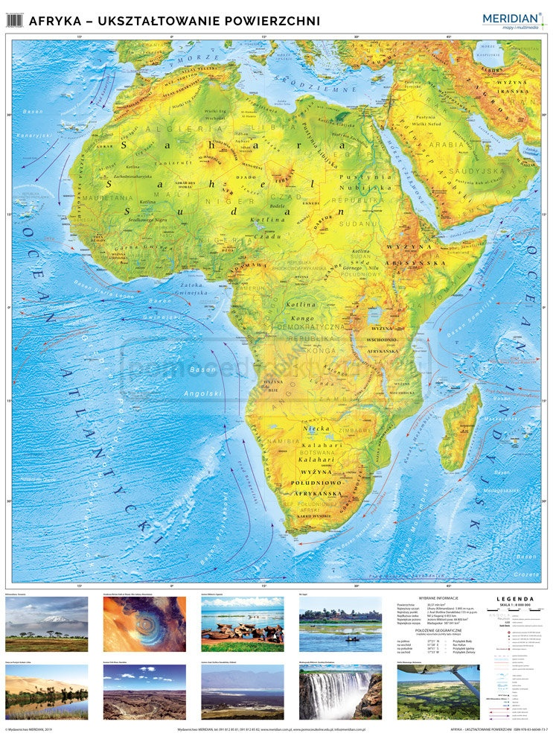

Afryka – podział polityczny – państwa i ich stolce
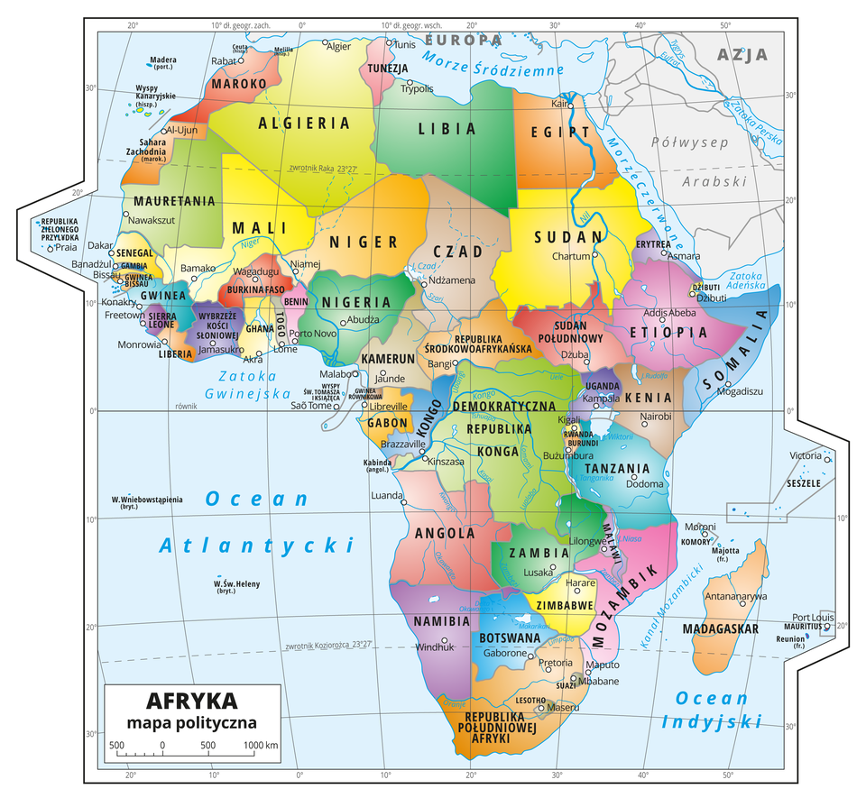

Północne wybrzeża Afryki były znane Europejczykom już w starożytności. Na tych gęsto zaludnionych wybrzeżach ukształtowały się i rozrosły wielkie kultury. W dolnym biegu Nilu ok. 3,6 tys. lat przed naszą erą powstało państwo egipskie. W VII wieku naszej ery tereny północnej Afryki przejęli Arabowie. Obszary leżące na południe od największej pustyni świata – Sahary – zamieszkane przez ludność czarnoskórą były nieznane Europejczykom aż do XV wieku. Dzisiaj tereny te nazywa się Afryką Subsaharyjską.

W XV wieku europejscy żeglarze, głównie Portugalczycy, docierają do wybrzeży Afryki Zachodniej. W XVI wieku na wybrzeżach całej Afryki kupcy angielscy, francuscy, holenderscy zakładają kolonie.
trwa jeden z najtragiczniejszych okresów w dziejach Afryki – handel niewolnikami. Szacunki historyków mówią, że w ciągu prawie 400 lat wywieziono z Afryki ok. 65 mln ludzi, z czego tylko 15 mln dotarło do Ameryki, a 40 mln straciło życie podczas podróży przez Ocean Atlantycki.
Obecnie w Afryce jest 55 niepodległych państw bardzo zróżnicowanych co do wielkości, liczby ludności i rozwoju gospodarczego.
Rdzenna ludność Afryki dzieli się na pięć zróżnicowanych grup. Są to biali Afrykanie, czarnoskórzy Afrykanie, Pigmeje, ludy Khoisan i Austronezyjczycy. Ludność biała zamieszkuje północną Afrykę, Saharę i Półwysep Somalijski. Obszary na południe od Sahary zaludniają Murzyni (czarnoskórzy Afrykanie) należący głównie do grupy Bantu. Pigmeje – ludność o bardzo drobnej budowie ciała – zamieszkują Kotlinę Kongo. W Kotlinie Kalahari żyją grupy ludności Khoisan . Na największej wyspie Afryki, Madagaskarze, żyją Austronezyjczycy
Ludność zamieszkująca tereny na południe od Sahary jest silnie zróżnicowana etnicznie, kulturowo i językowo, co często prowadzi do różnych konfliktów społecznych, w tym zbrojnych.

Strefa Sahelu – państwa-Obszar Afryki leżący na południe od Sahary nazywany jest Afryką Subsaharyjską, która została wyróżniona ze względu na odrębności historyczną i kulturową od Afryki Północnej. Na północy Afryki żyją ludy arabskie należące do białej odmiany człowieka. Na południe od Sahary dominują ludzie odmiany czarnej. Na pograniczu tych obszarów leży kilkanaście państw, w obrębie których znajduje się strefa Sahelu.

Afryka: państwa i ich stolice
Algieria – Algier
Angola – Luanda
Benin – Porto Novo
Botswana – Gaborone
Burkina Faso – Wagadugu
Burundi – Bużumbura
Czad – Ndżamena
Demokratyczna Republika Konga – Kinszasa
Dżibuti – Dżibuti
Egipt – Kair
Erytrea – Asmara
Etiopia – Addis Abeba
Gabon – Libreville
Gambia – Bandżul
Ghana – Akra
Gwinea – Konakry
Gwinea Bissau – Bissau
Gwinea Równikowa – Malabo
Kamerun – Jaunde
Kenia – Nairobi
Komory – Moroni
Kongo – Brazzaville
Lesotho – Maseru
Liberia – Monrovia
Libia – Trypolis
Madagaskar – Antananarywa
Malawi – Lilongwe
Mali – Bamako
Maroko – Rabat
Mauretania – Nawakszut
Mauritius – Port Louis
Mozabik – Maputo
Nambia – Windhuk
Niger – Niamey
Nigeria – Abudża
Republika Południowej Afryki – Pretoria
Republika Środkowoafrykańska – Bangi
Republika Zielonego Przylądka – Praja
Rwanda – Kigali
Sahara Zachodnia – Al.-Ujun
Senegal – Dakar
Seszele – Victoria
Sierra Leone – Freetown
Somalia – Mogadiszu
Suazi – Mbabane
Sudan – Chartum
Tanzania – Dodoma
Togo – Lome
Tunezja – Tunis
Uganda – Kampala
Wybrzeże Kości Słoniowej – Jamusukro
Wyspy Świętego Tomasza i Książęca – Sao Tome
Zambia – Lusaka
Zimbabwe – Harare

Podsumowanie – wpisz do zeszytu:
temat: AFRYKA: podział polityczny. 23.11.2020 r.

- W Afryce jest 55 państw.
- Podział polityczny Afryki został ustalony przez europejskie państwa kolonialne. Po uzyskaniu niepodległości granice państw afrykańskich zostały utrwalone.
- Afrykę zamieszkują dwie odmiany człowieka: biała – wybrzeża północne i tereny północnej Sahary; czarna – na południe od Sahary (Afryka Subsaharyjska).
- Ludność w Afryce jest rozmieszczona nierównomiernie.
- Największym państwem Afryki jest Algieria, a najmniejszym – Seszele.
- Najludniejszym państwem Afryki jest Nigeria, a najmniejszą populację mają Seszele.
- Najgęściej zaludnione państwo Afryki to Mauritius, a najrzadziej – Namibia.

Obejrzyj film:
https://www.youtube.com/watch?v=6wOrfrm8Gdk

Zadanie 1 – wypisz 7 największych państw Afryki i podaj ich stolice:
1.
2.
3.
4.
5.
6.
7.

Zadanie 2 domowe dodatkowe /na 6 ;) – wydrukuj mapę, poszukaj te państwa i wpisz je w mapę”

